Indicatieproces: Onderzoek Somatische ziekte/ aandoening

Observation: | Indicatieproces: Onderzoek Somatische of psychogeriatrische ziekte/ aandoening
Project | SRE digitaal begrepen |  | 
Kader | VWS, Wmo pilots
Doel document | Eenduidig beschrijven van gegevens ten behoeve van elektronische uitwisseling met een HL7 v3 bericht
File: | 0000.doc  MappingSomatischeZiekte_V07.xls
Versie doc.: | 0.7
Status: | Submitted | Draft | Request for Comments | Final
Standaard: | HL7 Versie 3 (augustus 2004)
Auteurs: | Dr. William Goossen [Results 4 Care b.v. results4care@cs.com]  D. Carapiet [SER]  Drs A. Goossen-Baremans, [Acquest B.V.]
Brondocument: | Materiaal van de CIZ (zie literatuurverwijzing)

1. Versie beheer

versie | datum | wijzigingen | auteurs
0.7 | 18-02-2007 | Eindcontrole | Dr. William Goossen
0.6 | 08-02-2007 | OID’s in mappingtabel toegevoegd  Logo’s toegevoegd | Drs A. Goossen-Baremans
0.5 | 23 nov 2006 | Mapping tabel aangepast aan grondslag | Dr. William Goossen
0.4 | 21 november 2006 | HL7 Mappingtabel nagelopen | Dr. William Goossen
0.3 | 28-09-2006 | Zorginformatiemodel aangepast aan beslisboom HV van CIZ.  Mapping tabel toegevoegd. | Drs A. Goossen-Baremans
0.2 | 01-05 2006 | Variabelentabel, HL7 modellen en mapping tabel herzien | Drs A. Goossen-Baremans
0.1 | 27-09-2005 | Eerste opzet van de doc_zim | Drs A. Goossen-Baremans

2. Doel

Het vaststellen van een somatische ziekte en/of aandoening maakt deel uit van het onderzoek naar ziekte, aandoening en/ of functiestoornis bij de klant. Het is een onderdeel van het onderzoek in het kader van het indicatieproces. De aanwezigheid van ziekte, aandoening en/ of functiestoornis vormt de grondslag voor de aanspraak op AWBZ gelden.
Voor de WMO voorziening Hulp bij het Huishouden gelden voorlopig dezelfde richtlijnen met betrekking tot de grondslag.

3. Onderbouwing

Bij aanspraak van een klant op AWBZ gelden, dient een indicatie te worden gesteld door het Centrum Indicatiestelling Zorg, het CIZ, of een andere officiële organisatie voor indicatiestelling (bijv. Argonaut). Het vaststellen van een ziekte, aandoening en/ of functiestoornis bij de klant maakt deel uit van het onderzoek in het kader van het indicatieproces. De aanwezigheid van ziekte, aandoening en/ of functiestoornis vormt de grondslag voor de aanspraak op AWBZ gelden.
Met de komst van de Wet Maatschappelijke Ondersteuning (WMO) wordt de functie Huishoudelijke verzorging overgeheveld van de AWBZ naar de WMO, en wordt dan Hulp bij het Huishouden. Op dit moment ziet het er naar uit dat gemeentes de hantering van de grondslag als voorwaarde voor Huishoudelijke Verzorging overnemen voor Hulp bij het Huishouden.
Daarnaast lijkt het erop dat gemeentes de indicatiestelling bij enkelvoudige vragen en enkelvoudige problematiek in het Wmo-loket gaan afhandelen. De indicatiestelling bij meervoudige vragen en meervoudige problematiek zal worden uitbesteed aan bijvoorbeeld de CIZ.
Hierbij vormt informatie over een somatische ziekte en/of aandoening de grondslag voor deze aanspraak.

Het onderzoek berust op informatie die uit diverse bronnen kan komen:
• Informatie die de klant, de vrager, zelf geeft;
• Raadpleging van een deskundige door indicatieorgaan
• Schriftelijke informatie huisarts, behandelaar, verwijzer
• Nieuw onderzoek op verzoek van indicatieorgaan

Het resultaat van het onderzoek naar een somatische ziekte en/of aandoening wordt beschreven in het indicatierapport.

4. Beschrijving variabelen

In onderstaande tabel worden de variabelen, de vragen, mogelijke antwoorden en de eventuele scoremogelijkheden beschreven.

Item | Vraag | Mogelijke antwoorden | Score
Somatische ziekte | Hangt de vraag vooral samen met somatische ziekte | Nee  Ja, verhelder de gezondheidstoestand op basis van de onderstaande vragen | □ Ja
 | Welke informatiebronnen zijn gebruikt? | □ a = informatie die vrager zelf geeft  □ b = raadpleging van deskundige door indicatieorgaan  □ c = schriftelijke informatie huisarts, behandelaar  □ d = nieuw onderzoek op verzoek van indicatieorgaan  □ e = anders | □ A  □ B  □ C  □ D  □ E met vrije tekst veld
 | Wat is de datum van het meest recente diagnostische onderzoek dat bij de vrager is uitgevoerd | Jaar  Maand | jjjjmm
 | Welke ziekte of aandoening volgens diagnose van terzake deskundige(n)?  Aard van ziekte of aandoening =.. | De indicatiesteller geeft naast de ICD coderingen een korte samenvatting op basis van de relevante informatiebronnen.  Eventueel korte samenvatting van lopende behandeling. | Vrije tekst  □ ICD  □ 1e aandoening: code =  □ 2e aandoening: code =  □ 3e aandoening: code =  Vrije tekst
 | Samenhang van ziekte of aandoening met functiestoornissen volgens ICF, indien dit van toepassing is. | De indicatiesteller kan een korte schets geven | Vrije tekst  □ ICF  □ mentale functies: code =  □ zintuiglijke functies: code =  □ fysieke functies: code =
 | Wat is de prognose, ofwel de verwachte ontwikkeling? | Verwachte ontwikkelingen van gezondheidstoestand:  A = Er is uitzicht op volledig herstel binnen een jaar  B = Er is uitzicht op gedeeltelijk herstel of verbetering binnen een jaar  C = De gezondheidstoestand blijft hetzelfde  D = Er wordt een verslechtering verwacht in het komende jaar  E = Onbekend: prognose niet beschikbaar of niet mogelijk | □ A  □ B  □ C  □ D  □ E
 |  | Eventuele toelichting | Vrij tekstveld
 | Eventueel: persoonlijke ziektebiografie | Indicatiesteller kan gegevens over ziektebiografie opnemen indien deze van direct belang zijn voor de indicatie | Vrij tekstveld
 | Eventueel: verbijzondering of aanvulling | Eventueel verder onderzoek naar:  Oriëntatiestoornissen  Stoornissen in psychosociale functies  Stoornissen in zintuiglijke functies  Stoornissen in motorisch functioneren  Gedragsproblemen  Verslavingsproblemen  Psychosociaal (on)-welbevinden | □ Wel of niet relevant  □ Wel of niet relevant  □ Wel of niet relevant  □ Wel of niet relevant  □ Wel of niet relevant  □ Wel of niet relevant  □ Wel of niet relevant  □ Wel of niet relevant

5. Werkinstructie

Voor het vaststellen van somatische ziekte en/of aandoening dienen de vragen in de tabel in paragraaf 4 te worden doorlopen. Iedere vraag dient beantwoord en/of gescoord te worden m.b.v. de mogelijke antwoorden en scores genoemd in de variabelentabel. De uitkomst van dit onderzoek is van invloed op het indicatiebesluit.

Bij enkelvoudige problematiek zal de WMO-consulent een indicatie stellen. Zij kan dan gebruik maken van bovenstaande variabelen. In de beslisboom HV van het CIZ zijn de meest voorkomende ziekte/aandoeningen/stoornissen beschreven. Ook hier kan de WMO-consulent gebruik van maken. In paragraaf 11 worden deze beschreven voorzien van een code.

6. Interpretatierichtlijnen

Bij aanwezigheid van somatische e ziekte en/of aandoening is er een grondslag voor aanspraak op AWBZ gelden en de WMO voorziening Hulp bij het Huishouden. Echter, de toegang tot de AWBZ, en straks ook de Hulp bij het Huishouden, is het laatste jaar sterk bepaald door de aan- of afwezigheid van huisgenoten en mantelzorgers. Het cliëntsysteem draagt primair zelf de verantwoordelijkheid voor het bevorderen en in standhouden van gezondheid, levensstijl en de wijze waarop de huishouding wordt gevoerd. Aanspraak op AWBZ zorg en/of de WMO voorziening Hulp bij het Huishouden bestaat aanvullend op eigen mogelijkheden.
Dit uitgangspunt, uit het protocol Gebruikelijke Zorg (Lvio, 2005), wordt in eerste instantie door veel gemeenten overgenomen als het gaat om Hulp bij het Huishouden.

Indien geen ziekte, aandoening of functiestoornis aanwezig is kan geen aanspraak op AWBZ gelden worden gedaan.

7. Literatuur/bronvermelding

- Centrum Indicatiestelling Zorg (juli, 2002). Formulierenset voor indicatiestelling AWBZ en advisering Wvg. Driebergen CIZ.
- Centrum Indicatiestelling Zorg (2003). Handleiding formulierenset voor indicatiestelling AWBZ en Wvg. Driebergen CIZ.
- Centrum Indicatiestelling Zorg (april 2005). Protocol: Indicatiestelling voor Huishoudelijke Verzorging. Driebergen CIZ.
- Centrum Indicatiestelling Zorg (2003). Formulierenset. Driebergen CIZ.
- http://www.ciz.nl/sf.mcgi?id=3520
Bezocht augustus 2005
- Landelijke Vereniging van indicatieorganen (Lvio), 2005. Werkdocument gebruikelijke zorg. Den Haag, Lvio.

8. Een voorbeeld van het instrument

Een voorbeeldformulier is hieronder toegevoegd. Het formulier maakt deel uit van de formulierenset (CIZ, juli 2002).

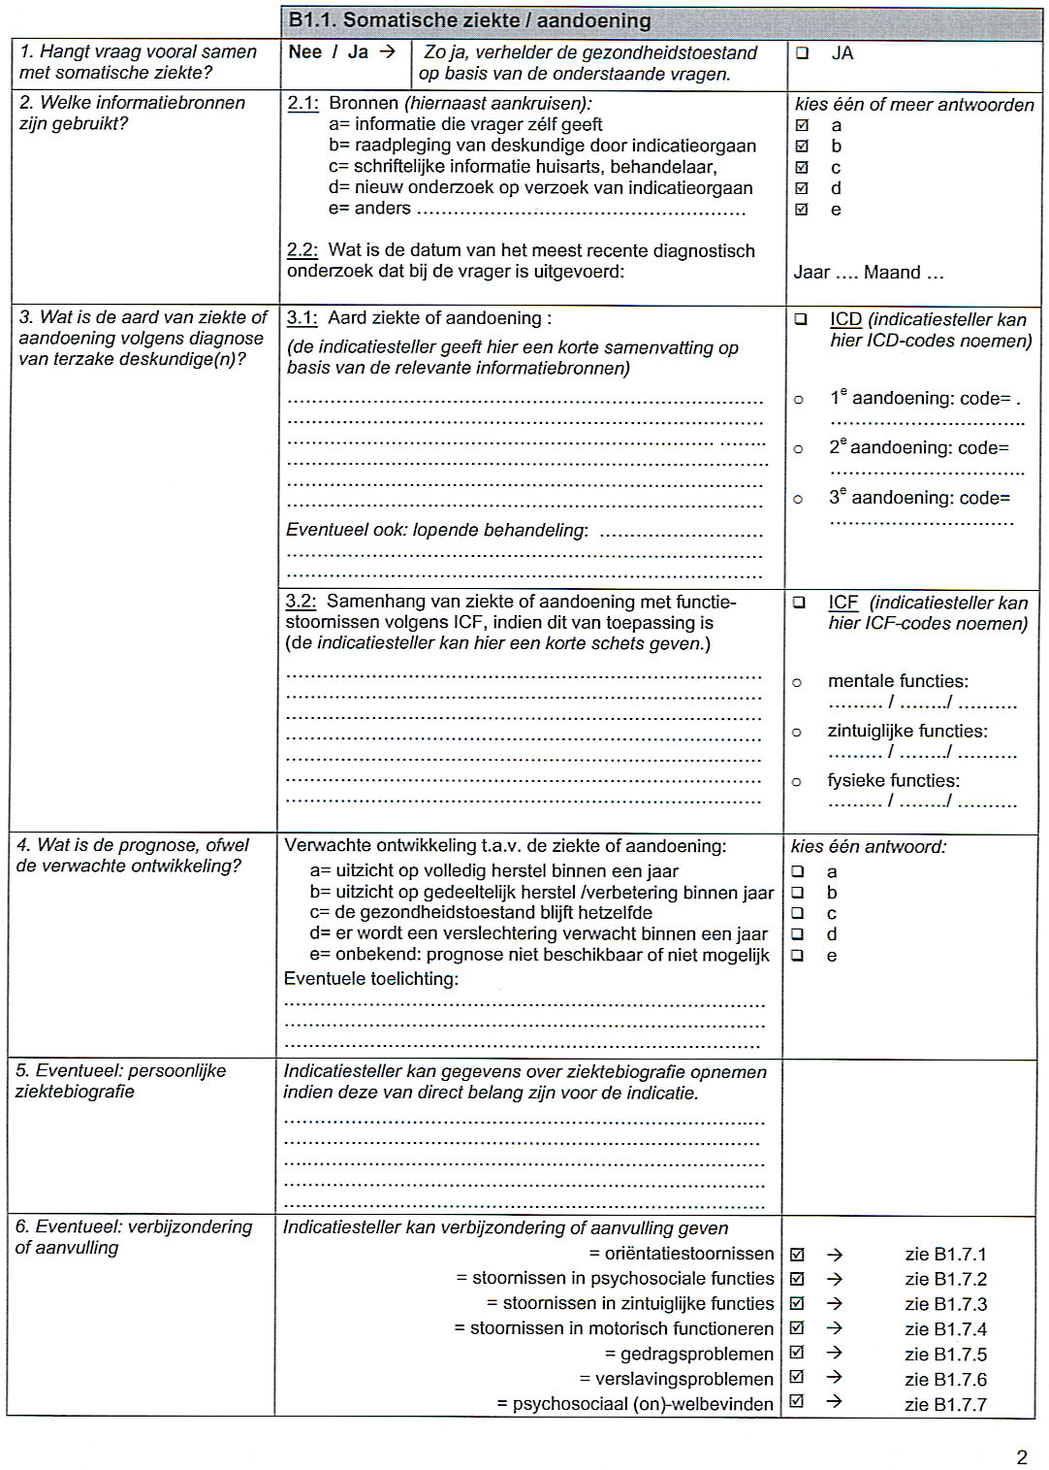
9. Model en beschrijving

Voor de eerste variabele Hangt de vraag vooral samen met somatische ziekte/ aandoening kan het volgende model worden gebruikt. Dit is een model voor invoer van items met de antwoordmogelijkheid ja/nee.

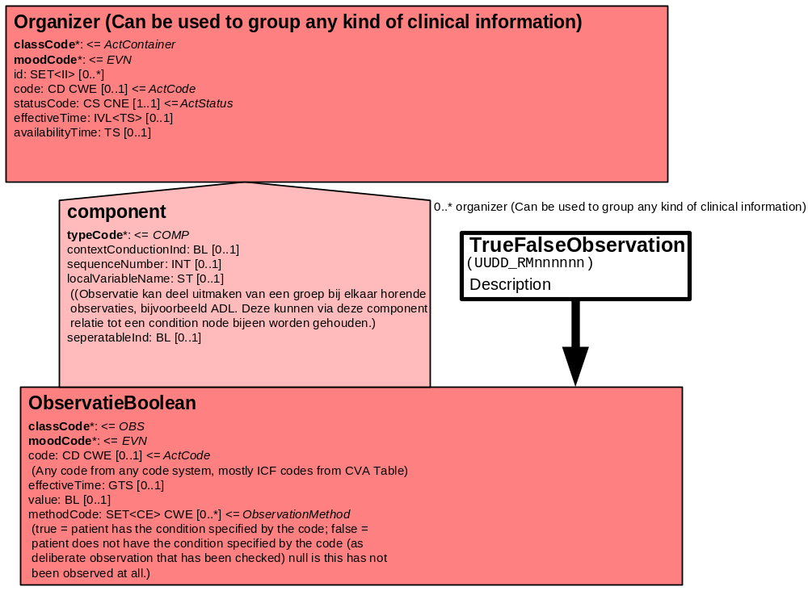

Voor de vragen waarbij een vrij tekstveld noodzakelijk is voor invoer van vrije tekst kan gebruik gemaakt worden van een model voor invoer van vrije tekst.
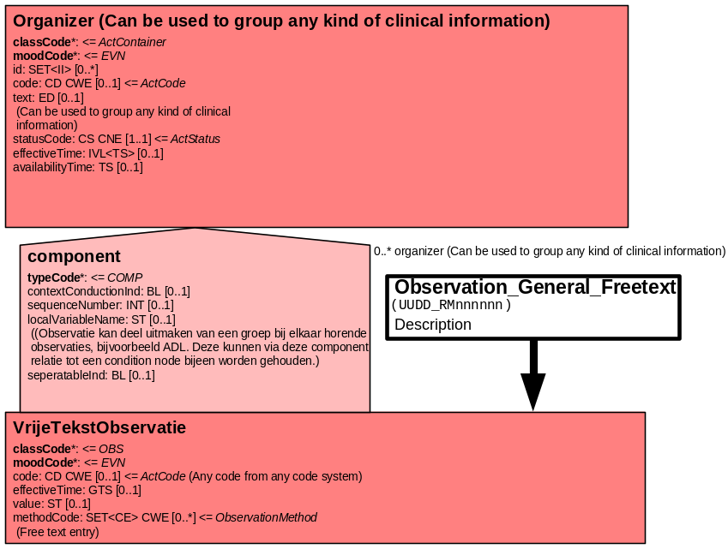

Voor de vragen waarbij een keuze gemaakt moet worden uit meerdere mogelijke antwoorden kan het volgende model worden gebruikt om ordinale schalen / metingen / observaties / vragen af te beelden. Het datatype is CS (Coded Simple Value) en kan zowel gecodeerde als niet gecodeerde antwoordcategorieën omvatten.

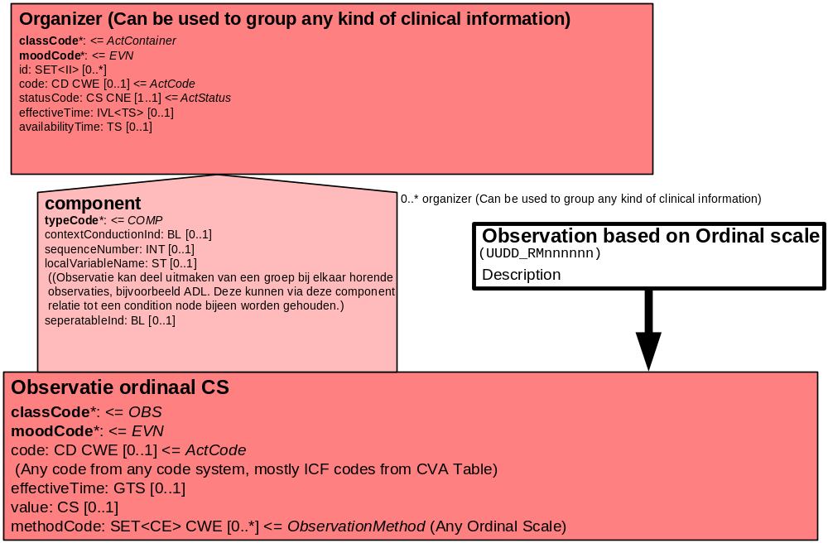

10. Mapping tabel uittreksel en OID voor vocabulaire

Een belangrijk onderdeel in het indicatieproces is het bepalen van de aanwezigheid van ziekte, aandoening of functiestoornis. Een van de mogelijkheden daarbij is de aanwezigheid van een somatische ziekte. Voor de opname van een somatische ziekte in een HL7 v3 bericht is een correcte weergave van het instrument, de codes en de mapping naar HL7 v3 noodzakelijk. Die is in onderstaande tabel opgenomen. De hier in opgenomen codes zijn verplicht.

Een tweede belangrijk onderdeel hier is de HL7 OID (unique Object Identifiers). De OID voor WMO is: 2.16.840.1.113883.2.4.4.45. Voor doel, opbouw en functie van de OIDs wordt naar de implementatiehandleiding verwezen.

De mapping tabel is als separaat Excel bestand toegevoegd aan het zorginformatiemodel. Het is het Excel bestand: MappingSomatischeZiekte_V06.xls

11. Nadere toelichting

De toegang tot AWBZ-functies en de WMO voorziening Hulp bij het Huishouden is in de aanspraken verbonden met ziekte, aandoening, functiestoornis. De algemene vraag welke ziekte, aandoening, functiestoornis bij de vrager (het meest) van toepassing is, is uitgewerkt in de doc_zim Ziekte aandoening functiestoornis_R01_V04
Indien er een somatische ziekte aanwezig is vindt nader onderzoek plaats met behulp van de beschreven variabelen. Het onderzoek naar de aanwezigheid van somatische ziekte maakt deel uit van de fase Onderzoek in het indicatieproces.

De volgende somatische ziekten zijn de meest voorkomende ziekten in relatie met een indicatiebesluit (beslisboom HV, CIZ, 2006):
Somatische ziekte | Synoniem | ICD 10 code
Diabetes Mellitus, Insuline-afhankelijke diabetes mellitus | Diabetes; Suikerziekte | E10 Insuline-afhankelijke diabetes mellitus
Diabetes Mellitus,  Niet-insuline-afhankelijke diabetes mellitus | Ouderdomssuiker | E11 Niet-insuline-afhankelijke diabetes mellitus
Herpes zoster | Gordelroos
Arthrósis; knie | Gonartrose; Gewrichtsslijtage knie | M17 Gonartrose [artrose van knie]
Arthrósis: heup | Coxartrose; Gewrichtsslijtage heup | M16 Coxartrose [artrose van heup]
Poliomyelitis | Kinderverlamming | B91 Late gevolgen van poliomyelitis
Pneumonie | Longontsteking | J18.9 Pneumonie, niet gespecificeerd
Longcarcinoom | Longkanker | C34.9 Bronchus of long, niet gespecificeerd
Mammacarcinoom | Borstkanker; Kanker in de borst | C50.9 Mamma, niet gespecificeerd
Coloncarcinoom | Colon kanker : Dikke darm kanker; Kanker aan de dikke darm; Gezwel in de dikke darm | C18.9 Colon, niet gespecificeerd
Rectumcarcinoom | Rectum kanker; Endeldarmkanker; Kanker aan de endeldarm; Gezwel in de endeldarm | C20 Maligne neoplasma van rectum
Heupfractuur | Gebroken heup | S72.0 Fractuur van femurhals  Neventerm:  Heupfractuur NNO
Collumfractuur | Dijbeen halsbreuk | S72.0 Fractuur van femurhals
Femurfractuur | Gebroken dijbeen | S72 Femurfractuur
Gekneusde heup |  | S70.0 Contusie van heup
Bloeding in slijmbeurs heup |  | ??
Letsel heup en dijbeen |  | S70-S79 Letsels aan heup en bovenbeen

Lijst kan nog worden uitgebreid uit Beslisboom HV van het CIZ als dit een zinvolle uitwerking is.

Maak eventueel gebruik van termen uit ICD-10; verhelder gevolgen voor functioneren van de vrager.
Onder een cliëntsysteem, of wel een leefeenheid, verstaan we ‘een eenheid bestaande uit gehuwde verzekerden die al dan niet samen met een of meer ongehuwde minderjarige verzekerden duurzaam een huishouden voeren, dan wel uit een meerderjarige ongehuwde verzekerde die met een of meer ongehuwde minderjarige verzekerden duurzaam een huishouden voert’, waarbij onder gehuwde verzekerden ook de ongehuwd samenwonenden en andere volwassenen die met elkaar en/of met kinderen samenwonen worden opgevat (Besluit Zorgaanspraken art. 1 onder lid B)

